*Муниципальное автономное дошкольное образовательное учреждение "Центр развития ребенка - детский сад № 2 "Дельфин"*

**Экологическая акция «Съедобная кормушка»**

**Цель проекта**: экологическое воспитание детей и взрослых (родителей) посредством привлечения внимания к проблеме зимующих птиц и к практической деятельности в охране природы родного края.

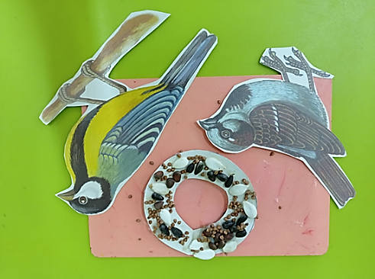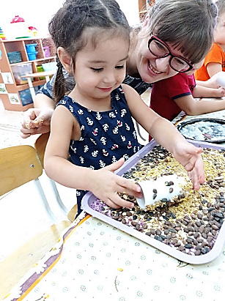*Традиционно, каждый год в нашей группе проходит акция «****Съедобная кормушка»***

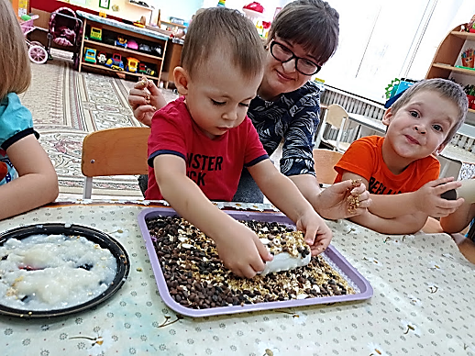

Съедобная кормушка для птиц – это эко- кормушка, которая изготовлена своими руками только из природных материалов. Внешний вид поделки напоминает небольшое печенье, через которое продета лента для его фиксации на ветвях деревьев. Простота изготовления лакомства для птиц дает возможность делать его в домашних условиях. Изготовление таких кормушек – это увлекательное занятие, которое доставляет детям огромное удовольствие и приучает их заботиться о пернатых друзьях. Птичьи кормушки – великолепная возможность для наблюдения за птицами в их естественной среде обитания.

